第七次作业题
- 请查询资料学习Linux中的Ext2、ext3、ext4文件系统如何对磁盘中的文件进行存储和管理的。

ext3和ext2的主要区别在于，ext3引入Journal（日志）机制，Linux内核从2.4.15开始支持ext3，它是从文件系统过渡到日志式文件系统最为简单的一种选择，ext3提供了数据完整性和可用性保证。

ext2和ext3的格式完全相同，只是在ext3硬盘最后面有一部分空间用来存放Journal的记录；
在ext2中，写文件到硬盘中时，先将文件写入缓存中，当缓存写满时才会写入硬盘中；
在ext3中，写文件到硬盘中时，先将文件写入缓存中，待缓存写满时系统先通知Journal，再将文件写入硬盘，完成后再通知Journal，资料已完成写入工作；
在ext3中，也就是有Journal机制里，系统开机时检查Journal的内容，来查看是否有错误产生，这样就加快了开机速度；

Ext3与Ext4的比较

Linux内核从2.6.28开始支持ext4文件系统，相比于ext3提供了更佳的性能和可靠性。下面先简单罗列出二者的差异，后续文章再来深入探索。
1. 与 Ext3 兼容。 执行若干条命令，就能从 Ext3 在线迁移到 Ext4，而无须重新格式化磁盘或重新安装系统。原有 Ext3 数据结构照样保留，Ext4 作用于新数据，当然，整个文件系统因此也就获得了 Ext4 所支持的更大容量。
2. 更大的文件系统和更大的文件。 较之 Ext3 目前所支持的最大 16TB 文件系统和最大 2TB 文件，Ext4 分别支持 1EB的文件系统，以及 最大16TB 的文件。
3. 无限数量的子目录。 Ext3 目前只支持 32,000 个子目录，而 Ext4 支持无限数量的子目录。
4. Extents。 Ext3 采用间接块映射，当操作大文件时，效率极其低下。比如一个 100MB 大小的文件，在 Ext3 中要建立 25,600 个数据块（每个数据块大小为 4KB）的映射表。而 Ext4 引入了现代文件系统中流行的 extents 概念，每个 extent 为一组连续的数据块，上述文件则表示为“该文件数据保存在接下来的 25,600 个数据块中”，提高了不少效率。
5. 多块分配。 当写入数据到 Ext3 文件系统中时，Ext3 的数据块分配器每次只能分配一个 4KB 的块，写一个 100MB 文件就要调用 25,600 次数据块分配器，而 Ext4 的多块分配器“multiblock allocator”（mballoc） 支持一次调用分配多个数据块。
6. 延迟分配。 Ext3 的数据块分配策略是尽快分配，而 Ext4 和其它现代文件操作系统的策略是尽可能地延迟分配，直到文件在 cache 中写完才开始分配数据块并写入磁盘，这样就能优化整个文件的数据块分配，与前两种特性搭配起来可以显著提升性能。
7. 快速 fsck。 以前执行 fsck 第一步就会很慢，因为它要检查所有的 inode，现在 Ext4 给每个组的 inode 表中都添加了一份未使用 inode 的列表，今后 fsck Ext4 文件系统就可以跳过它们而只去检查那些在用的 inode 了。
8. 日志校验。 日志是最常用的部分，也极易导致磁盘硬件故障，而从损坏的日志中恢复数据会导致更多的数据损坏。Ext4 的日志校验功能可以很方便地判断日志数据是否损坏，而且它将 Ext3 的两阶段日志机制合并成一个阶段，在增加安全性的同时提高了性能。
9. “无日志”（No Journaling）模式。 日志总归有一些开销，Ext4 允许关闭日志，以便某些有特殊需求的用户可以借此提升性能。
10. 在线碎片整理。 尽管延迟分配、多块分配和 extents 能有效减少文件系统碎片，但碎片还是不可避免会产生。Ext4 支持在线碎片整理，并将提供 e4defrag 工具进行个别文件或整个文件系统的碎片整理。
11. inode 相关特性。 Ext4 支持更大的 inode，较之 Ext3 默认的 inode 大小 128 字节，Ext4 为了在 inode 中容纳更多的扩展属性（如纳秒时间戳或 inode 版本），默认 inode 大小为 256 字节。Ext4 还支持快速扩展属性（fast extended attributes）和 inode 保留（inodes reservation）。
12. 持久预分配（Persistent preallocation）。 P2P 软件为了保证下载文件有足够的空间存放，常常会预先创建一个与所下载文件大小相同的空文件，以免未来的数小时或数天之内磁盘空间不足导致下载失败。 Ext4 在文件系统层面实现了持久预分配并提供相应的 API（libc 中的 posix_fallocate()），比应用软件自己实现更有效率。
13. 默认启用 barrier。 磁盘上配有内部缓存，以便重新调整批量数据的写操作顺序，优化写入性能，因此文件系统必须在日志数据写入磁盘之后才能写 commit 记录，若 commit 记录写入在先，而日志有可能损坏，那么就会影响数据完整性。Ext4 默认启用 barrier，只有当 barrier 之前的数据全部写入磁盘，才能写 barrier 之后的数据。

- P308: 1、4、5、7、9、13、15、16、21。
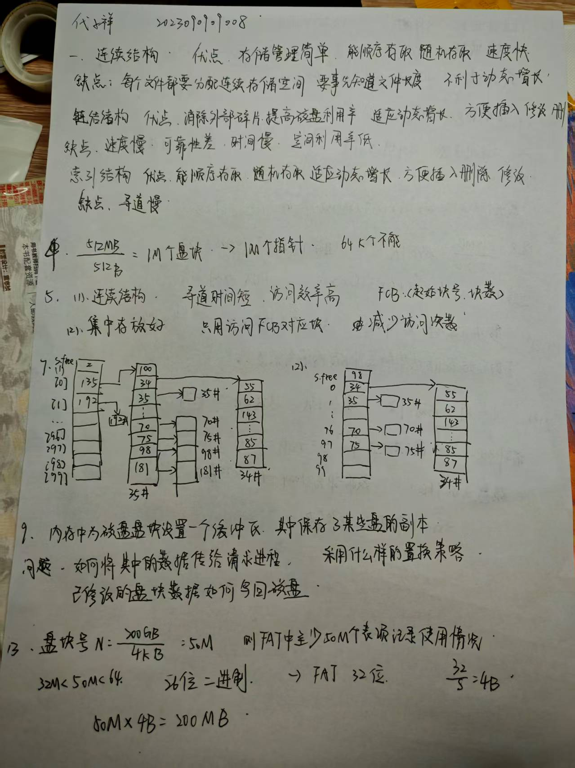

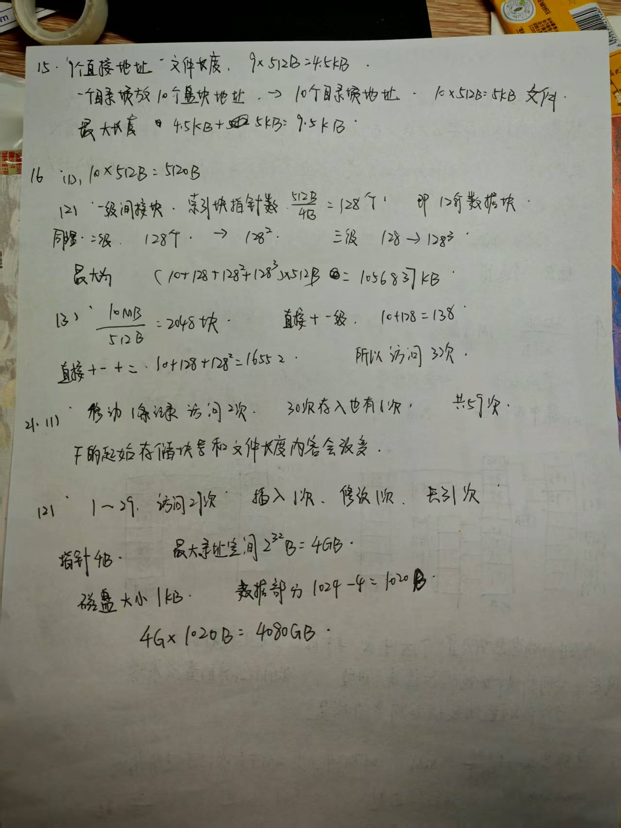
----------------------------------------------------------------------------------------------------------------------
一. 提交的文件命名格式为 学号-姓名-操作系统第七次作业；
二. 提交方式为网络课堂（https://study.uestc.edu.cn/wlkt/mooclist.aspx），统一身份认证登录后即可查找到本期操作系统课程，进入后选择进入学习-作业提交-上传作业，将文档提交给系统。
三. 作业提交截止时间：5月25日24：00。

